Внеурочное занятие по шахматам: Дебют.
Класс: 3 класс (второй год обучения)
Направление: общеинтеллектуальное (шахматы).
Цель: познакомить детей с основами дебюта.
Задачи:
Образовательные: формировать представление о начальной стадии игры, познакомить с общими идеями дебюта.
Развивающие: развивать логическое мышление, шахматный кругозор, пространственное воображение, память, внимание, мыслительные процессы – сопоставление, обобщение, установление последовательности;
Воспитательные: воспитывать у детей любознательность, уверенность в своих силах, коммуникативные качества, взаимную ответственность за результаты учебного труда, формировать познавательные потребности.
Формирование УУД:
Познавательные УУД: добывать новые знания: находить ответы на вопросы, используя разные источники информации, свой жизненный опыт и информацию, полученную на занятии, перерабатывать полученную информацию, делать выводы в результате совместной работы, умение обучающихся производить простые логические действия (анализ, синтез, сравнение, обобщение).
Регулятивные УУД: определять и формулировать цель деятельности на занятии с помощью учителя, проговаривать последовательность действий, учить высказывать своё предположение (версию) на основе данного задания, учить работать по предложенному учителем плану, уметь самостоятельно планировать свою деятельность, самостоятельно организовывать свое рабочее место, контроль в форме сличения способа действия и его результата с заданным эталоном с целью обнаружения отклонений от него.
Коммуникативные УУД: участвовать в диалоге со сверстниками, умение работать в парах, группах, учиться слушать и понимать речь других;
Личностные УУД: готовность и способность учащихся к саморазвитию, формирование мотивации к учению и познанию, умение сотрудничать со сверстниками, мотивация к работе на результат.
Планируемые достижения учащихся:
- усвоить, что правильная постановка дебюта часто обеспечивает её хорошее окончание;
- понимать, что умение играть в шахматы пригодится в жизни.
Оборудование: компьютер, телевизор, презентация, шахматы, шахматная доска (магнитная), квадраты белые и черные (на каждого ученика), набор больших шахматных фигур, карточки, ручки.
№ п/п | Ход занятия
 | Название этапа занятия | Задачи этапа занятия | Деятельность учителя и | Деятельность учащихся | УУД
1. | Мотивация к учебной деятельности | Мотивировать к учебной деятельности | Сегодня будем мы играть,  Узнавать и рассуждать.(слайд 1)  Поприветствуйте гостей своей улыбкой, поприветствуйте своего партнера рукопожатием. А мне дайте пять! Молодцы!  -Сегодня утром я получила письмо по электронной почте, давайте вместе его посмотрим. «Здравствуйте ребята! Я принцесса ЫТАМХАШ. Живу на планете Математика. С нашей планеты исчезли звёзды. Разведчики выяснили, что они упали на планету Земля. Если вы пройдёте все испытания, то наши помощники вернут их нам. А кто эти помощники вы узнаете, когда соберете все звезды.»  -Ребята поможем принцессе Ытамхаш собрать все звёзды и вернуть их на планету Математику?  -Первое наше испытание:  1.Игра « Знатоки шахматной доски »  Чтоб играть и побеждать  Надо доску знать на "пять"!  - Какого цвета поле c2? Ребята, покажите квадрат такого цвета, какого цвета поле с2. Белого или черного?  - Правильно с2 – белого цвета.  -Какого цвета поле b4? (b4 – черного цвета).  - Какого цвета поле а2? (а2 – белого цвета).  -Какого цвета поле е5? (е5 – черного цвета)  -Молодцы! Справились отлично с этим заданием, вот наша первая звезда.  - Ребята продолжаем путь. Следующее задание. | Приветствуют учителя.  Эмоционально настраиваются на работу.  Отвечают на вопросы, используя сигнальные карточки. | Познавательные: находить ответы на вопросы, используя свой жизненный опыт и информацию, полученную на занятиях, перерабатывать полученную информацию; производить простые логические действия Регулятивные: самостоятельно организовывать свое рабочее место.  Личностные: формирование мотивации к учению и познанию  Коммуникативные: слушать и понимать речь других
2. | Актуализация знаний. | Подготовить мышление к изучению нового материала.  Определить тему и цель занятия | -Какое испытание нам приготовили остальные звезды? Посмотрите на экран.  - Решение нескольких задач на сайте логика  2. https://logiclike.com/cabinet#/course/logic  - Молодцы! Справились отлично и с этим заданием, вот наша вторая звезда.  -А теперь внимание на экран:  -Решите примеры, расположите ответы в порядке возрастания и отгадайте шахматный термин? (индивидуальные карточки на столах)  -Правильно, это термин ДЕБЮТ. (слово на доску)  - Как вы думаете, о чём пойдёт речь в следующем испытании?  - А какие цели, мы перед собой поставим, чтобы выполнить его? (познакомиться с понятием дебют….)  -Условно всю шахматную партию можно разделить на три этапа: «Дебют» это начала партии (примерно 10-15 ходов); «Миттельшпиль» — середина шахматной партии (примерно с 15 по 40 ход); «Эндшпиль» — конец шахматной партии. Каждая стадия шахматной партии имеет свои стратегические цели, придерживаясь которых любой шахматист сможет найти верное решение в сложившейся позиции.  - Итак, что такое дебют, мы с вами уже знаем, а теперь познакомимся с основными принцами дебюта. Дополните принцип нужными словами (работа в парах):  а) Поля e4, d4, е5, d5 называются центральными. Они играют огромную роль в партии, и особенно, в дебюте.  б) Чтобы создать простор для движения слонов и ферзей, необходимо выдвинуть центральные пешки.  в) После вступления в игру коней и освобождения полей между ладьями и королём можно сделать рокировку.  г) Если ладьи поставить на открытые линии, силы обеих сторон можно считать мобилизованными.  д) Дебют должен быть закончен в пределах десяти или двенадцати ходов.  е) Если противник предлагает какую-нибудь жертву, не подвергая вас опасности, то её рекомендуется принять.  ж) Вспомним ценность фигур. (п-1, К-3, С-3, Л-5, Ф-9, К – фигура бесценная.)  –Главная цель в дебюте, которой должен придерживаться шахматист, это знать основы дебюта и стараться придерживаться их.  -Молодцы, получаете третью звезду. | Воспринимают информацию, обобщают информацию и делают вывод  Формулируют тему занятия  ( «Дебют»)  Воспринимают информацию сообщаемую учителем, предлагают выход из ситуации,  Формулируют тему занятия  ( «Дебют») | Познавательные: добывать новые знания, находить ответы на вопросы, используя разные источники информации, свой жизненный опыт и информацию, полученную на занятии, перерабатывать полученную информацию; производить простые логические действия(анализ, синтез)  Регулятивные: определять и формулировать цель деятельности на занятии с помощью учителя, проговаривать последовательность действий, учить высказывать своё предположение (версию) на основе данного задания.  Личностные:  умение  сотрудничать со сверстниками.  Коммуникативные: слушать и понимать речь других, умение строить речевое высказывание в соответствии с поставленными задачами, оформлять свои мысли в устной форме
3. | Деятельностный | Организовать выполнение заданий на новые действия. | 3.Игра «Шахматный город»  Распределяет учащихся по двум группам. Для этого предлагает учащимся вытянуть карточку с примером, решить его и разделиться на группы. (В зависимости от того какой ответ получится, в той группе и окажется)  - Мы с вами отправимся в шахматный город (уходим в правое крыло школы с шахматами). Для начала поселим в городе шахматные фигуры так, как они должны быть в начале партии.  -Каждая команда будет делать ход той фигурой, которую я называю. Делая ход фигурой, на вашем поле будут появляться примеры, которые необходимо решить. | Вытягивают карточку, решают пример, делятся на группы.  Расстановка фигур учащимися  Воспринимают информацию. Делают выводы, решают примеры, делают ходы  По одному выставляют фигуры в соответствии с координатами под руководством учителя. | Познавательные: производить простые логические действия(анализ, синтез)  Регулятивные: проговаривать  последовательность действий, работать по предложенному учителем плану.  Личностные:  умение  сотрудничать со сверстниками, мотивация к работе на результат.
 |  | Организовать усвоение нового действия. | -Молодцы, справились с заданием. Каждая команда получает последние звезды.  - Итак, мы справились со всеми испытаниями. Собрали все звёзды, и пришла пора узнать кто же их доставит на планету Математика принцессе Ытамхаш. (необходимо собрать картинку на обороте получится робот). | Воспринимаю информацию сообщаемую учителем; обобщают информацию  Отвечают на вопросы (располагали фигуру на парте) | Познавательные: перерабатывать полученную информацию; производить простые логические действия(анализ, синтез)  Коммуникативные: слушать и понимать речь других, , оформлять свои мысли в устной форме.
4 | Рефлексия. | Оценивание учащимися собственной деятельности. | -Какова главная цель дебюта?  - Если вам понравилось путешествовать и выполнять задания, то встаньте к весёлому стражнику. Если вам было не интересно, скучно, то встаньте к грустному стражнику.  -Спасибо за занятие. | Подводят итоги урока, анализируют свою деятельность на предмет достижения целей урока. Оценка значимости собственной роли на уроке. | Регулятивные: оценка – выделение и осознание учащимся того, что уже усвоено и что еще подлежит усвоению.  Коммуникативные: умение слушать и понимать речь других.

1)Поля e4, d4, е5, d5 называются центральными, краевыми, пустыми. Они играют огромную роль в партии, и особенно, в дебюте. | 2) Чтобы создать простор для движения слонов и ферзей, необходимо выдвинуть центральные, крайние пешки.
3) После вступления в игру коней и освобождения полей между ладьями и королём можно не делать рокировку или сделать рокировку. | 4) Если ладьи поставить на открытые линии, силы обеих сторон можно считать мобилизованными, потерянными.
5) Дебют должен быть закончен в пределах десяти- двенадцати, двух-пяти ходов. | 6) Если противник предлагает какую-нибудь жертву, не подвергая вас опасности, то её рекомендуется принять, не принимать её.

12 | 24 | 36 | 48
16 | 15 | 42 | 9
18 | 25 | 64 | 81
3 4 | 3 8 | 6 6 | 6 8
2 8 | 5 3 | 7 6 | 3 3
6 3 | 5 5 | 8 8 | 9 9

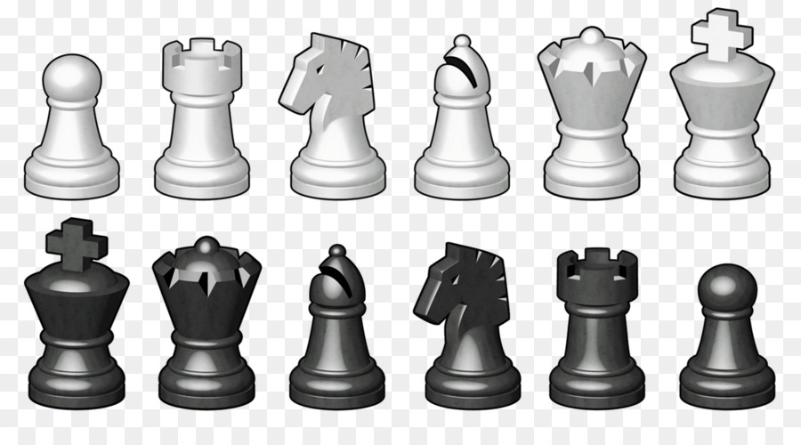

(14-6):4= -Д  15+6:3= -Б  10*2+17= -Т  49:7+4= -Е  24+(26-2):6= -Ю  ____________ | (14-6):4= -Д  15+6:3= -Б  10*2+17= -Т  49:7+4= -Е  24+(26-2):6= -Ю  ____________
(14-6):4= -Д  15+6:3= -Б  10*2+17= -Т  49:7+4= -Е  24+(26-2):6= -Ю  ____________ | (14-6):4= -Д  15+6:3= -Б  10*2+17= -Т  49:7+4= -Е  24+(26-2):6= -Ю  ____________
(14-6):4= -Д  15+6:3= -Б  10*2+17= -Т  49:7+4= -Е  24+(26-2):6= -Ю  ____________ | (14-6):4= -Д  15+6:3= -Б  10*2+17= -Т  49:7+4= -Е  24+(26-2):6= -Ю  ____________

